# LETTERA APERTA AI COLLEGHI DELLA TOSCANA

Desideriamo farvi partecipi di una breve riflessione sul sistema di valutazione individuale.

Non tanto per tornare sui tanti e gravi aspetti deleteri e dannosi di questa procedura. Crediamo che ormai siano ben noti, anche perché molti di noi, purtroppo, li hanno sperimentati in prima persona.

Intendiamo invece spendere due parole su uno **strumento** che può, nei limiti dati dal pessimo accordo vigente su questa procedura, costituire un modesto ma a volte efficace antidoto e rimedio rispetto alle contraddizioni, storture e ingiustizie insite nel sistema di valutazione stesso.

Tale strumento è la TRASPARENZA, quella vera e reale (non quella annunciata a parole ma negata dai fatti).

Solo se **i dati sugli esiti della valutazione** - e intendiamo sia i dati aggregati a livello macro (nazionale, regionale) sia quelli riguardanti la singola persona - **sono resi noti,** si realizza un **deterrente** e un **rimedio** che consente di prevenire e modificare situazioni d’ingiustizia, di disparità.

Per fare un esempio: grazie ad elaborazioni effettuate confrontando i dati delle singole regioni è stato dimostrato che, nella valutazione 2012, per esempio, il Veneto aveva una **percentuale tripla** di valutazioni di “sufficienza” rispetto alla media nazionale. Grazie a questa evidenza, da noi pubblicizzata in quella regione, l’anno successivo la situazione è migliorata in quella Regione.

La stessa cosa vale nel piccolo microcosmo di una sede/struttura.

Infatti, se rendiamo noti i giudizi, se ci confrontiamo sulle nostre schede di valutazione, possiamo realizzare forme di difesa e tutela.

(Purtroppo sono riusciti a rendere questo sistema ancora più opaco rispetto a com’era all’inizio: semplicemente occultando il punteggio ovvero il dato numerico che comunque non scompare, ma rimane secretato. Nelle prossime progressioni economiche o di carriera anche una frazione di punto farà la differenza. Non è la stessa cosa se ho sempre ottenuto, per fare un esempio, un punteggio di 21 oppure un punteggio di 18, pur rientrando entrambi nella fascia “elevata”).

**La mancanza di trasparenza serve a dividerci, a isolarci o peggio a metterci gli uni contro gli altri insomma a renderci sempre più deboli**.

Il ragionamento “tanto io me la cavo” è smentito, prima o poi, dai fatti e soprattutto non produce nulla.

Quella che invece serve è una difesa collettiva, quella che si basa sulla solidarietà perché è “l’unione che fa la forza”, e non è uno slogan ma un fatto vero.

Speriamo pertanto che nessuno si adombri se anche quest’anno qualcuno di noi presenterà la richiesta di accesso alle schede di valutazione di colleghi della stessa qualifica. Non lo facciamo di certo per soddisfare un banale desiderio di curiosità o

%

peggio perché siamo mossi da malsani sentimenti di invidia verso qualcun altro.

Questo proprio no!

Lo facciamo perché sentiamo che questa conoscenza sui dati ci permette di combattere situazioni di ingiustizia.

Qualcuno ricorderà come negli anni passati la valutazione ricevuta da certi colleghi fosse assolutamente immeritata. E’ grazie anche al fatto che queste situazioni non sono state taciute che si è giunti, in diversi casi, a una successiva modifica in senso migliorativo.

**Ovviamente l’obiettivo finale rimane quello della totale abolizione del sistema di valutazione individuale.**

26.5.2015 Coordinamento Regionale Toscana INAIL USB P.I.

[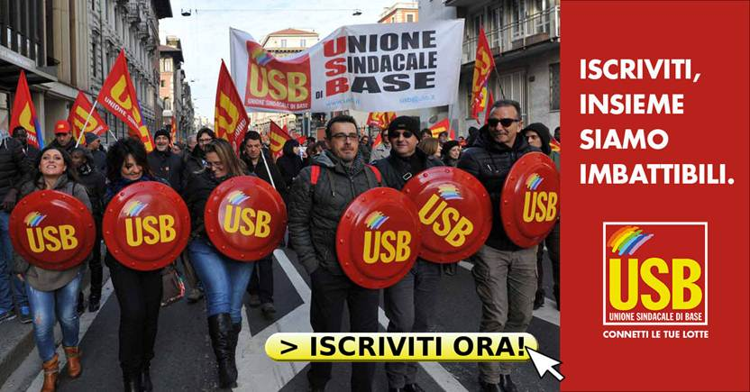](http://iscriviti.usb.it/)